附件1

象山县高新技术企业培育库
入库流程操作指南

- 使用政务服务网法人账号，登录“科技计划项目申报管理”平台（网址：https://stbrain.kjj.ningbo.gov.cn/xsprogram/)，未注册政务服务网法人账号的，请先注册。
- 进入首页页面，点击左侧栏【申报新项目】。
- 在新栏目窗中选择“高新培育库入库”点击【在线办理】，进入科技型中小企业认定管理页面。
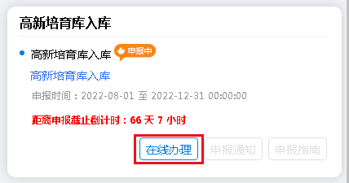
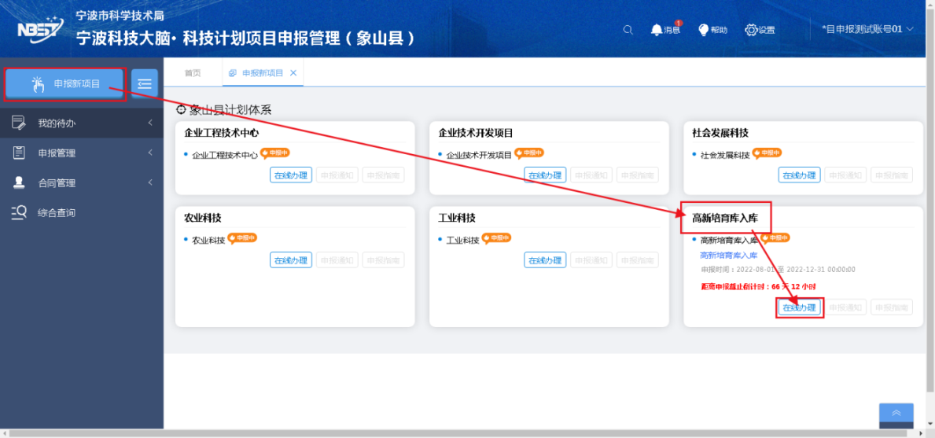
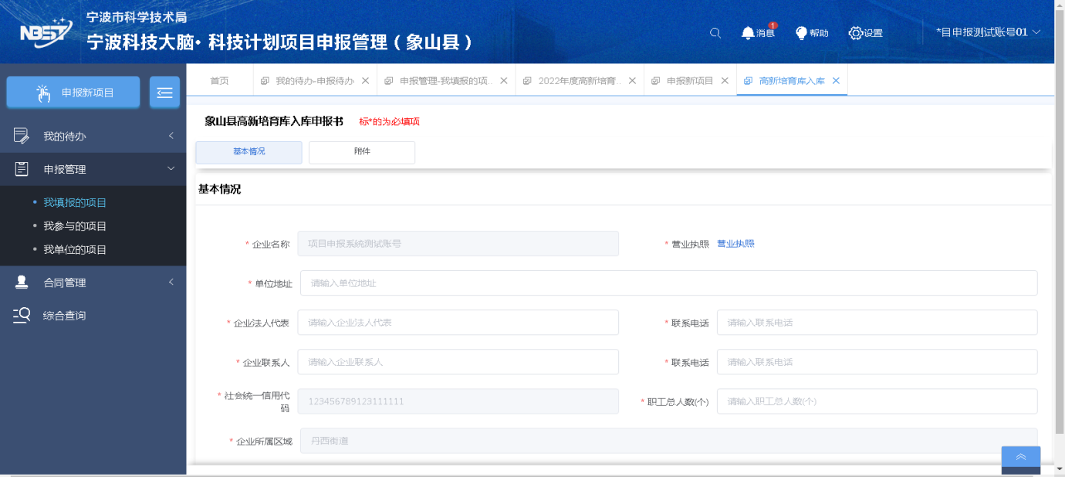
- 进入“象山县高新培育库入库申报书”页面， 按照申报要求填写相应内容，并上传证明材料。

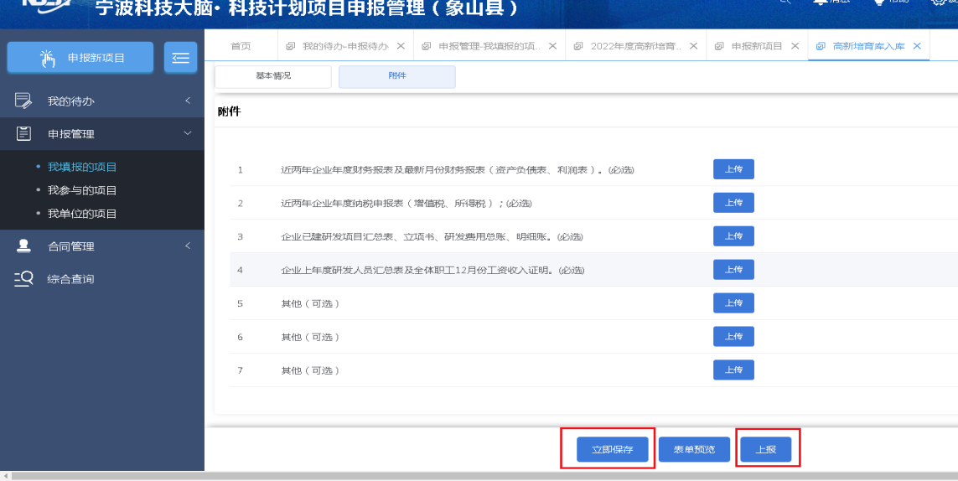
- 填写过程中可在表格最下方点击【立即保存】进行保存。按要求完成填报后，请先保存，如要上报再点击【上报】；若不上报，可在保存后关闭填报窗口待下次修改。
- 未上报前若需要修改，可以点击【我的待办】，【申报待办】打开项目进行修改，修改后记得点击【立即保存】。确认无误后，点击【上报】。
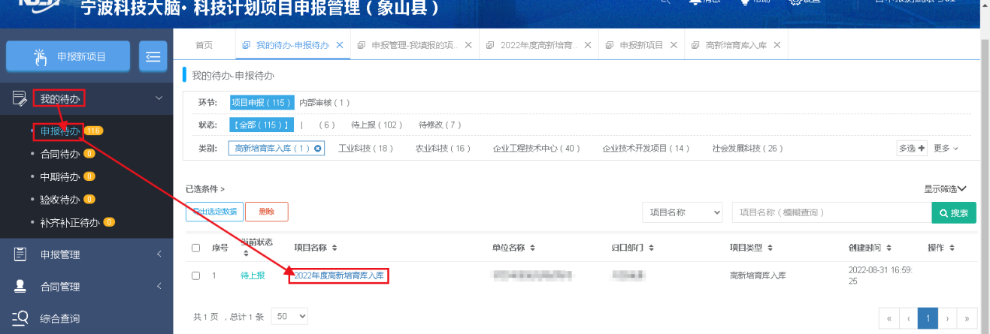
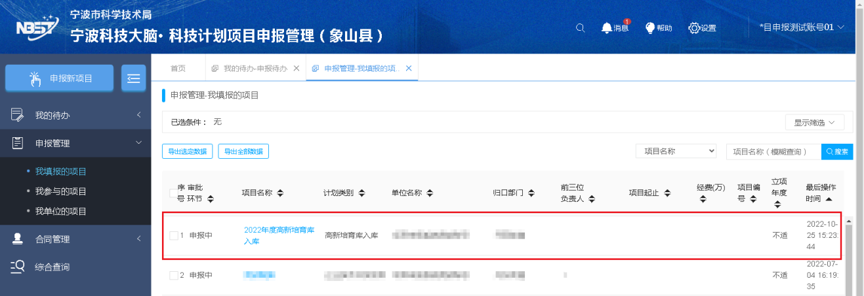
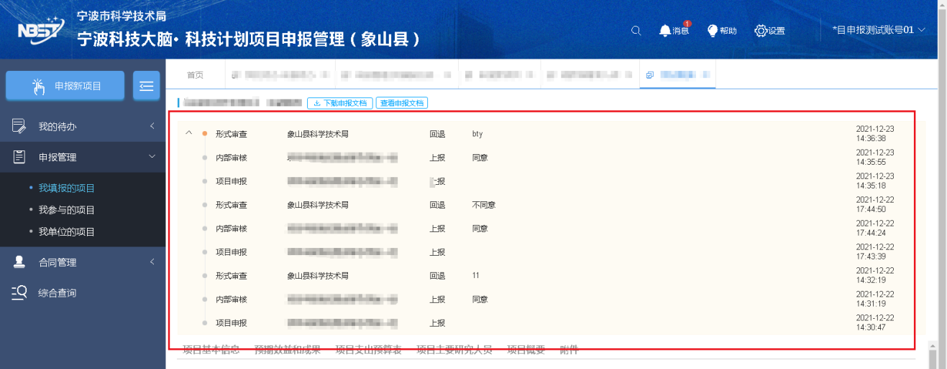
- 上报后，可在【申报管理】，【我填报的项目】中查看审批环节。点开项目后，可以查看审批进度。
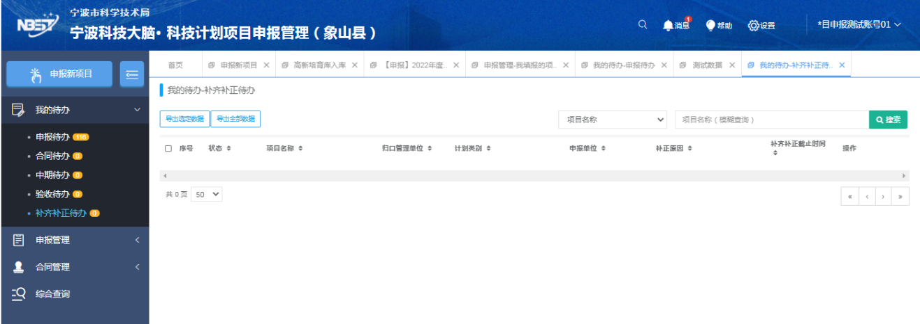
- 若科技局发起补齐补正，则可以通过【我的待办】【补齐补正待办】中，点击项目进行补齐补正。

